

**Tas 2 - voor 170 en 170E**

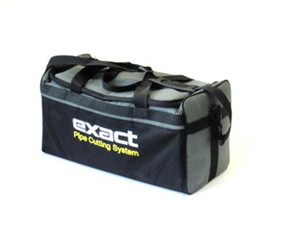

|  |  |
| --- | --- |
| Voor type | 170 en 170E |
| Afmetingen | w =50cm (19.7”), d= 24 cm (9.4”), h= 27 cm (10.6”) |
| Materiaal | duurzaam nylon |